Каргополь — старинный северный город

Приезжая в старый северный город Каргополь, погружаешься в его тихую, спокойную, размеренную жизнь. Широкая река, по берегам которой раскинулся деревянный городок. Возвышающиеся над всеми строениями белые стены и купола старинных зданий. Поперечные улочки короткие, одним концом упирающиеся к реке, другим — в поле. Таков Каргополь. Каргополь едва ли не ровесник Москве. Первоначальное поселение относится к XI-XII векам. Было ли это чудское поселение, или русское, входившее в состав Белозерского княжества, или на глади Онеги появились поселились новгородцы, этих первопроходцы Севера, — до сих пор точно не известно. В середине XX века по берегам рек Свидь и Онега, озёр Воже и Лаче проводились археологические раскопки. Они показали, что местность близ современного Каргополя была обжита ещё задолго до основания города. Первые люди появились тут около шести тысяч лет назад, то есть в четвертом тысячелетии до нашей эры, в период неолита. На стоянках найдены следы предметов домашнего обихода и промысловых орудий: черенки глиняной посуды, гарпуны, роговые и костяные рыболовные крючки, наконечники стрел, скребки, топоры, долота. Также обнаружены остатки погребений.

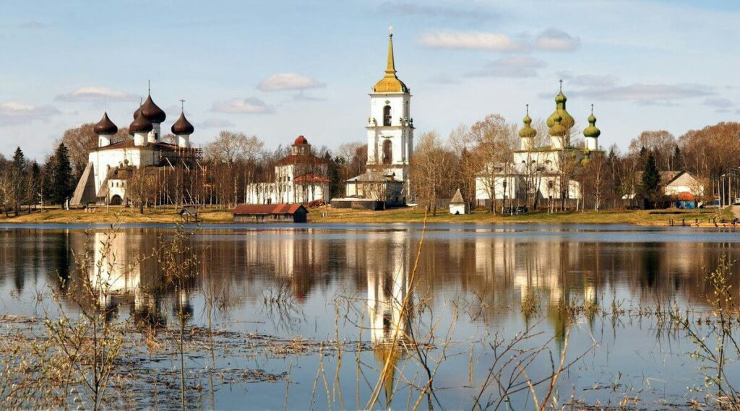Вид на Каргополь
По археологическим находкам учёные сделали вывод: культура, сложившаяся в районе озёр Лаче, Воже, Кенозеро и верховьев Онеги, имеет много отличий от курельской, печорской, беломорской и других, близких по месторасположению культур. Её назвали каргопольской. Существовала она в период от 4000 до З000 лет до нашей эры.

Медвежья сторона и Воронье поле
«Каргополь» звучит необычно, даже немного по-античному. По одной из версий, название города происходит из греческого языка («поль», «полис» — «город» по-древнегречески). На Руси, поддерживавшей связи с Византией, знали греческий язык. Возможно, имя города означает «корабельная пристань». Вторая версия утверждает, что в основе топонима лежат финские слова «кархун-пуоли», что значит «медвежья сторона». Есть даже легенда. Некий князь, заблудившись в лесу во время охоты, встретил медведя. Дикий зверь уже готовился растерзать охотника, как вдруг явился старец — и зверь упал замертво, не причинив никакого вреда князю. Последний на месте своего чудесного спасения велел заложить город.
Есть и третья версия, а точнее даже легенда, рассказывающая о том, как возник и почему так называется город Каргополь. Якобы эти земли населяли племена чудь. Они нападали на белозерские селения, грабили и сжигали их. Так продолжалось, пока в 1146 году князь Вячеслав, собрав войско, не отразил нападение чуди и не отогнал их к берегам Белого моря. Возвращаясь с похода, князь с войском вышли к большому полю. Оно все было усеяно сидевшими на земле воронами. Этих птиц в просторечии называли каргами. Оттого и назвал князь это место Каргиным полем. Решил Вячеслав основать здесь город, который так и назвал — Карго поле, или Воронье поле. 1146 год и был официально признан датой основания Каргополя. Хотя первое летописное упоминание о городе относится к 1380 году.
В древнем Каргополе был деревянный острог — хоть и маленькая, но крепость на северных окраинах Руси. По сохранившимся источникам ученые делают вывод, что в XVII-XVIII веках в Каргополе были крепостные укрепления. От них до сих пор сохранились полузаросшие земляные валы в северо-восточной части города. Валы замыкали с трёх сторон небольшой квадратный острог. Место это и сейчас называют Городок, Вал, Валушки. Берег Онеги у Каргополя низкий, приметных возвышений нет. Поэтому вал был насыпан на ровном месте, а на валу поставлены деревянные стены с башнями. Сейчас Валушки — просто городской квартал, обнесенный поросшей травой насыпью, из-за которой выглядывают крыши домов.
Были ли в городе крепостные укрепления до начала XVII века, точно не ясно. Письменные источники называют даты строительства трёх крепостей: 1612, 1632 и середина 1660-х годов. Археологические раскопки показали, что остатки крепостных сооружений в северо-восточной части города относятся, самое раннее, к концу XVI века.

XIV-XIX века
В XIV веке под городом и в округе возникают первые монастыри: Строкинская пустынь на Козьем болоте, основанная иноком Вассианом (позднее Спас-Каргопольский монастырь), Кирилло-Челмогорская пустынь. В это же время, по преданию, Иоанном (или Ионою) Волосатым близ города был основан Успенский монастырь, позже ставший женским. В 1453 годом возник Александро-Ошевенский монастырь. Появление монастырей говорит о росте города и его значении как центра обширных земель.
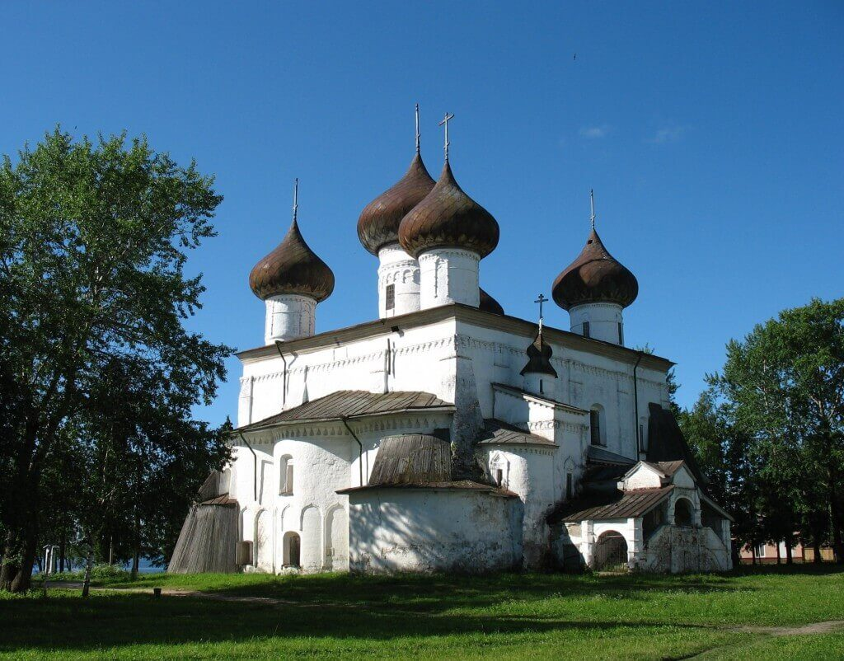

Христорождественский собор в Каргополе
Значение Каргополя как административного и торгового центра Онежской земли предполагало наличие в городе основных административных учреждений. Здесь хранилась «государева казна», поступления в которую шли со всех волостей уезда. О былом богатстве Каргополя напоминают величественные каменные храмы.
С падением Новгорода власть над северными землями переходит к Московскому княжеству. В XVI веке город быстро растет и богатеет. Возводится новый острог, застраивается посад. Возвышением своим Каргополь обязан выгодному экономическому и географическому

положению. В нём пересекались пути из Новгорода в Двинские земли и из Вологодских и Белозерских земель в Поморье. Через Каргополь идет торговля солью и рыбою из Поморья. Царские грамоты давали городу привилегии в торговле солью, вологжане же и белозерцы не имели права ездить к морю и должны были покупать соль в Каргополе. Этим правом злоупотребляли каргопольские купцы, подмешивая в соль известку — «кардеху», на что жаловались царю вологжане и белозерцы.
В завещаниях московских великих князей и царей Каргополь упоминается в числе значительных владений. В духовном завещании Ивана III сыну Василию отдается «Великий Новгород со всеми с пятью пятинами, с волостьми и с погосты… Да сыну же своему Василию даю Заволотцкую землю всю, Онего и Каргополе, и все Поонежье, и Двину, и Вагу, и Кокшенгу, и Вельской погост, и Колмогоры, и всю Двинскую и Заволотцкую землю…». По этому же образцу составлена и духовная грамота Ивана IV сыну Ивану. При Иване Грозном, в опричнину, царь взял Каргополь «на свой особной обиход».
Ко времени Ивана Грозного относится возведение древнейшего архитектурного памятника города — Христорождественского собора (1552 -1562). Огромное белокаменное здание символизировало богатство и величие славного торгового города.
В 1612 году к Каргополю подошли польско-литовские войска и начали осаду города. Каргопольцы отбили три штурма и разгромили врагов. Атаки на город повторились в 1613, 1614 и 1615 годах. Но только при штурме 1615 года Каргополь пал.
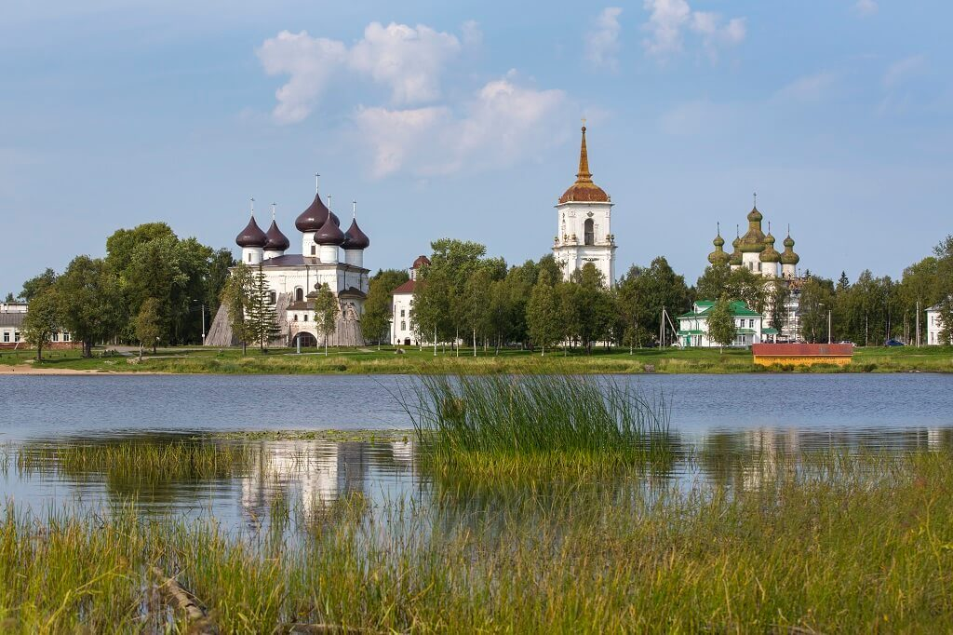
Соборная площадь Каргополя
Фото: commons.wikimedia.org

В XVII-XVIII веках в Каргополе процветает торговля солью, рыбой, салом морского зверя. Возводятся новые храмы, расширяется посад. Город управляется воеводами, в ведении которых находилось все Поонежье (так назывались земли по реке Онеге, в отличие от Обонежья — земель по берегам озера Онего). В годы Северной войны в город был назначен комендант, а сам Каргополь некоторое время находился в ведении Адмиралтейства. По административному делению город принадлежал попеременно к Ингерманландской, Санкт-Петербургской, Новгородской губерниям. В 1776 году Каргополь стал уездным городом Олонецкой провинции Новгородского наместничества, с 1801 года — Олонецкой губернии. В царствование Екатерины II у Каргополя появился герб: агнец лежит на пылающем костре.

Архитектура города
В XVIII веке Каргополь потерял своё торговое значение. Но именно в это время сформировался архитектурный облик города. На Соборной площади стоял Христорождественский собор. Возле него возвышалась колокольня. Окружало их древнее кладбище. Рядом находился торг, базар, собиравшийся по понедельникам. Сюда, к каргопольскому торгу, подводили все пути, по которым приходили и приезжали люди из ближних и дальних мест. Водный путь проходил по реке Онеге. Сухопутных же путей было несколько. С севера шёл Архангельско-Онежский тракт, с востока через реку переходил Важский путь, с юга и запада, сходясь у города, — Вытегорский и Пудожский тракты. Все дороги заканчивались в одной точке — на Соборной, или Торговой, площади. Это и послужило основой планировки города и создания городского центра не у крепости, которая в XVIII веке обветшала и разрушилась, а на посаде, у торга. На площади возле главной святыни города — собора — возникли новые каменные здания.
В 1732 году возвели каменную Входиерусалимскую церковь, которая до наших дней не дошла. Церковь была двухэтажной, кубической формы, увенчанная пятью главами на тонких вытянутых барабанах. Стояла она к востоку от собора. В 1740-1751 годы построили церковь Иоанна Предтечи, недалеко от Входиерусалимской, ближе к главной улицы (ныне улица Октябрьская).
В 1765 году в Каргополе случился страшный пожар. Сгорело семь каменных, две деревянные церкви, административные здания, торговые ряды, до трехсот домов. Пожар уничтожил и стоявшую неподалеку соборную колокольню. Какова она была, мы не знаем, известно только, что на ней были часы «с лунным течением». Новая колокольня стала отстраиваться вскоре после пожара — она и возвышается сейчас в центре города.

Промышленное развитие мало коснулось Каргополя. Северная железная дорога прошла в стороне — в 78 км. Может быть, и хорошо, что железная дорога обошла Каргополь, и он, как и множество других малых российских городов, остановился в своем развитии — до сих пор тут нет ни многоэтажных зданий, ни крупных промышленных предприятий, и можно увидеть, какой была Россия сто лет назад.

Интересные факты
Отдельного упоминания заслуживает каргопольский купец Александр Андреевич Баранов. Этот известный промышленник в 1790 году занял пост первого правителя Русской Америки по предложению Г. Шелихова, одного из организаторов Северо-Восточной (впоследствии Российско-Американской) компании. Взяв на службу молодого мещанина из Тотьмы Ивана Александровича Кускова, Баранов отправился на Аляску и в 1796 году на острове Ситха основал официальную столицу русских владений — Ново-Архангельск, где и обосновался на постоянное место жительства.

